Actividades para comprender el potencial de reposo. Experimento 2: la difusión a través de la membrana

Traducción de Elisa López Schiaffino.

Actividad 1
Lea la información que se encuentra a continuación para comprender el concepto de difusión.

Información
Los distintos tipos de moléculas están en movimiento constante y procuran distribuirse de manera uniforme en un medio dado. Este fenómeno se denomina comúnmente difusión. Las moléculas se mueven más rápido cuanto mayor es la temperatura del medio, y pueden atravesar la membrana por difusión siempre que esta sea permeable a ese tipo de molécula.
La fenolftaleína es el compuesto químico que comúnmente se usa como indicador. A niveles bajos e intermedios de pH, es incolora, pero a niveles más altos (alcalinos) de pH, se vuelve rosa. En lo que respecta a su estructura molecular, es bastante grande.

Experimento
*Se deben usar guantes y un delantal de laboratorio durante todo el experimento.
Materiales | Advertencia
solución de hidróxido de sodio (1 mol/l) | Causa quemaduras químicas severas.  Use gafas de protección y guantes durante el experimento.
fenolftaleína | Es peligroso para la salud. No lo ingiera. Use ropa de protección durante el experimento.
agua purificada
cilindro de vidrio con bordes redondeados
papel celofán
banda elástica
soporte y pinza
pipetas
delantales de laboratorio, guantes y gafas de protección
vaso de precipitado

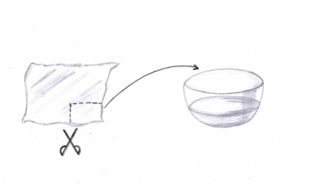
Procedimiento
- Corte el celofán de una medida algo más grande que el tamaño de la abertura del cilindro. Remójelo en agua purificada para hacerlo más flexible.
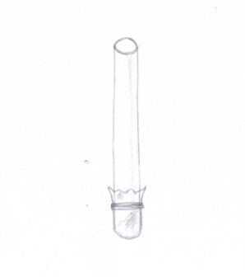
- Con cuidado, envuelva bien el celofán sobre la abertura del cilindro y use la banda elástica para sujetarlo.
- Coloque el cilindro de vidrio verticalmente sobre el soporte y sujételo con una pinza, con el celofán hacia abajo.
- Disuelva unas gotas de fenolftaleína en 70 ml de agua purificada. Con cuidado, vierta la solución en el cilindro de vidrio hasta que esté lleno por la mitad.

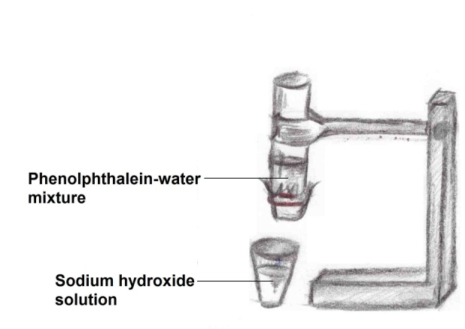
- Coloque alrededor de 100 ml de la solución de hidróxido de sodio en un vaso de precipitados y ubíquelo directamente debajo del cilindro de vidrio.

- Baje el cilindro hasta que se sumerja en la solución de hidróxido de sodio. ¿Qué piensa que pasará con las dos soluciones? Escriba su hipótesis en el siguiente cuadro.

Hipótesis

Actividad 2
Use el siguiente cuadro para anotar sus observaciones tras haber realizado el experimento. Luego, converse con su grupo sobre cómo explicar los resultados.

Observaciones

Conclusión
¿Cómo puede explicar el resultado? Trate de tener en cuenta las propiedades del celofán para llegar a una conclusión. Anótela en el siguiente cuadro.

Conclusión

